CEVAP ANAHTARI
www.tarihdersi.net
………………………………………………………………………………………………..LİSESİ 20…./20…. EĞİTİM-ÖĞRETİM YILI 12. SINIFLAR TC. İNKILÂP TARİHİ VE ATATÜRKÇÜLÜK DERSİ I. DÖNEM I. SINAV SORULARIDIR.

AD / SOYAD:
SINIF / NO:
- I. Ve II. Meşrutiyet dönemlerini kıyasladığımızda hangisi daha demokratiktir? Neden? Açıklayınız. ( 10 puan )
- I. Balkan Savaşının sonuçlarını yazınız( 10 puan )
- Trablusgarp savaşının sebeplerini yazarak nasıl sonuçlandığını açıklayınız. ( 10 puan )
- Mondros Ateşkes Antlaşmasının Türk milletinin varlığı için en tehlikeli iki maddesini yazarak, neden tehlikeli olduklarını belirtiniz. (10 puan)
- Aşağıdaki kavramları açıklayınız( 10 puan )
- İnkılâp
- 31 Mart Vakası
- Reval konferansı
- Panslavizm
- Bab-ı Ali baskını
- Çanakkale Cephesinin sonuçlarını yazınız (10 puan)
- Aşağıda verilen kavramları birbirleri ile eşleştiriniz( toplam 40 puan )

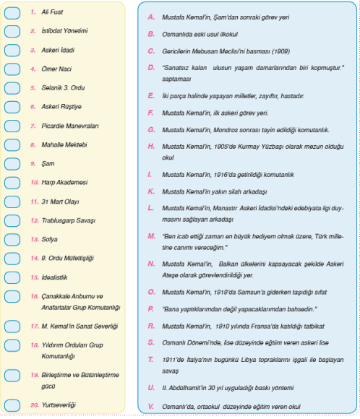
NOT: Soruların puan değerleri karşılarında yazmaktadır. Sınav süresi 40 dakikadır.
BAŞARILAR DİLERİM
…………………………….
Tarih Öğretmeni

1.
- İkinci Meşrutiyet dönemi daha demokratiktir. (4 PUAN)
- Nedeni: 31 Mart Vakası’ndan sonra yapılan anayasa değişikliği ile padişahın yetkileri kısıtlanmış, meclisin yetkileri artırılmıştır. (4 PUAN)
- Ayrıca, tarihimizde ilk kez çok partili hayata geçilmiştir. (2 PUAN)
2.
- Osmanlı-Bulgaristan sınırı Midye-Enez hattı oldu. Böylece tüm Batı Trakya ve Edirne, Kırklareli dâhil Doğu Trakya kaybedilmiş oluyor. (2 PUAN)
- Ege Adaları Yunanistan’a bırakıldı. (İmroz ve Bozcaada hariç) (2 PUAN)
- Arnavutluk bağımsız oldu. (2 PUAN)
- Arnavutların isyanı Osmanlıcılık fikrinin yanında İslamcılık fikrinin de işe yaramadığının kanıtı olabilir. Çünkü Arnavutlar Müslüman'dır. (2 PUAN)
- Ülkede Türkçülük fikri güç kazanmıştır. (2 PUAN)
- Selanik, Güney Makedonya ve Girit Yunanistan’a bırakıldı.
- Orta ve Kuzey Makedonya Sırbistan’a verildi.

3.
- Birliğini yeni tamamlayan İtalya'nın sömürge arayışı. (2 PUAN)
- Trablusgarp'ın İtalya'ya yakın olması. (2 PUAN)
- Trablusgarp'ın savunmasız durumda olması. (Osmanlı Devleti'nin karadan da, denizden de buraya koruma şansı yok.) (2 PUAN)
- İngiltere'nin, İtalya'yı yanına çekmek için işgale teşvik etmesi.
- SONUÇ: Balkan Savaşının başlaması üzerine Osmanlı yenilgiyi kabul etmiştir. (4 PUAN)
4.
- (7. madde) İtilaf kuvvetleri güvenliklerini tehlikede gördüğü bu durum karşısında istedikleri herhangi noktayı işgal edebilecek. (2 PUAN)
- ÖNEMİ: MADDE Osmanlı Devleti'nin varlığı açısından en tehlikeli maddedir. Bu madde ile yapacakları işgallere hukuki zemin hazırlamışlardır. (2 PUAN)
- (24. madde) 6 Doğu ilinde (VİLAYET-İ SİTTE / Erzurum, Van, Diyarbakır, Harput, Sivas, Bitlis) herhangi bir karışıklık çıkarsa İtilaf devletleri istedikleri yerleri işgal edebilecek. (2 PUAN)
- ÖNEMİ: 24. MADDE Mondros Ateşkes Antlaşmasının ikinci tehlikeli maddesidir. Bu madde ile Doğu Anadolu'da yapacakları işgallere zemin hazırlamışlardır. (2 PUAN)
- Ayrıca İtilaf devletleri bu maddeyle Doğu Anadolu’yu Ermenilere vermeyi planlamış, toprakların işgaline zemin hazırlamıştır. (2 PUAN)

5.
İnkılâp: Mevcut düzenin, bir halk hareketi sonucu yıkılması ve onun yerine yeni düzenin kurulması demektir. (2 PUAN)

31 Mart Vakası: Demokrasi tarihimizin ilk gerici nitelikli isyanıdır. Meşrutiyet idaresine karşı olanlar tarafından çıkarılmıştır. (2 PUAN)
Reval konferansı: Bu konferansta, İngiltere Rusya’yı sıcak denizlere inme konusunda yani Osmanlı üzerindeki emellerine serbest bırakmıştır. (2 PUAN)
Panslavizm: Slav milliyetçiliği demektir. Bütün Slavları içine alan bir Slav devleti kurma hayalidir. Rusya, Balkanlarda uygulamıştır. (2 PUAN)
Bab-ı Ali baskını: I.Balkan Savaşı yenilgisinden hükümeti sorumlu tutan İttihat ve Terakki, Bab-ı Ali Baskını ile yönetimi tamamen ele geçirmiştir. (2 PUAN)

6.
- İtilaf devletleri Amaçladıkları şeylere ulaşamadılar. Osmanlı savaş dışı kalmadı. (2 PUAN)
- I. Dünya Savaşını en az 2 yıl daha uzamıştır. (2 PUAN)
- I. Dünya Savaşı çok geniş bir alana yayılmıştır.
- (2 PUAN)
- Rusya'ya yardım gitmedi. Rusya’da Bolşevik İhtilali çıktı. Çarlık rejimi devrildi ve Rusya savaştan çekildi.
- (2 PUAN)
- Mustafa Kemal, Ulusal bir kahraman haline geldi. Bu, Milli mücadelede onun lider olmasını sağlayan temel etken olmuştur. (2 PUAN)
- Milli direniş ruhu doğdu. "ÇANAKKALE GEÇİLMEZ."
- İngiltere ve Fransa’nın savaşta büyük itibar kaybetmesine sebep olmuştur.
- Bulgaristan’ın İttifak Devletleri safında savaşa girmesine neden olmuştur.
7.
1. (K) 6.(V) 11.(C) 16.(I)
2. (U) 7.(R) 12.(T) 17.(D)
3. (S) 8.(B) 13.(N) 18.(G) 2x20=40
4. (L) 9. (F) 14.(O) 19.(E)
5. (A) 10. (H) 15.(P) 20.(M)

